План-конспект занятия
педагога дополнительного образования
Мхитарян Лиана Левоновна.

Объединение - коллектив современного танца «Планета детства»
Программа: «Современные танцы»
Группа 02-74
Дата проведения: 12 мая 2026 года
Время проведения: 15 ч. 10 мин.
Тема: «Восприятие и понимание основ танца и движения. Партерный экзерсис».
Цель занятия: Формирование и развитие физических данных, повысить гибкость суставов. Совершенствование и закрепление знаний обучающихся путем повторения и отработки танцевальных движений.
Ход занятия:

Вводная часть
Разминка:
Выполните разминку:
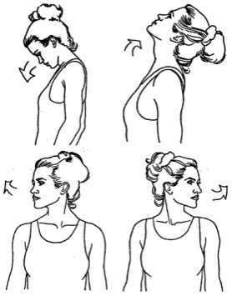- упражнения для головы:
наклоны крестом (4 повтора),
круговое вращение (4 повтора в каждую сторону
поочередно),
повороты (8 повторов в каждую сторону поочередно);

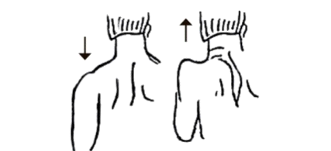 - упражнения для плеч:
поднимание-опускание (8 повторов),
вращение вперед-назад (4 повтора в каждую сторону
поочередно);

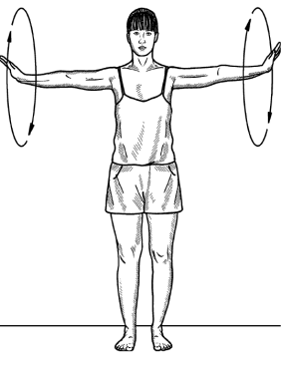
- упражнения для рук:
вращение кистями по 4 раза вперед-назад (4 повтора в
каждую сторону поочередно),
вращение предплечьями по 4 раза вперед-назад (4 повтора
в каждую сторону поочередно),
вращение всей рукой по 4 раза вперед-назад (4 повтора в
каждую сторону поочередно);

- упражнения для корпуса:
наклоны вперед-назад (8 повторов в каждую сторону
поочередно),
наклоны в сторону по 3 раза (8 повторов в каждую сторону
поочередно);
Основная часть:
-Выполните упражнения:
1.Разогрев и работа над развитием подъема, сокращение и натяжение стоп по 6 и 1 позициям. Выполнять по 8 раз по каждой
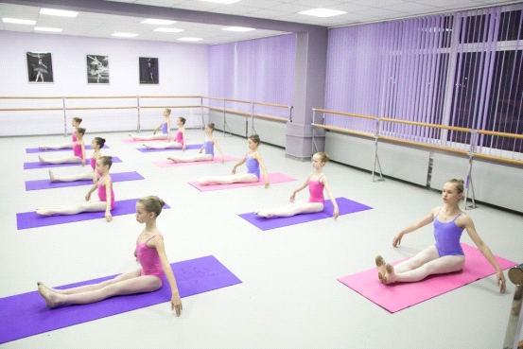
2. «Бабочка», Складка в «бабочке» выполнять по 16 счетов. Повторить еще раз.
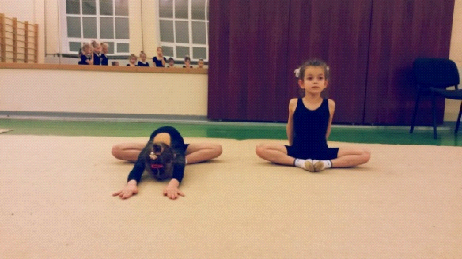
3.Лежа на животе поднимаем верхнюю часть тела. Фиксируем 4 счета, медленно опускаем.

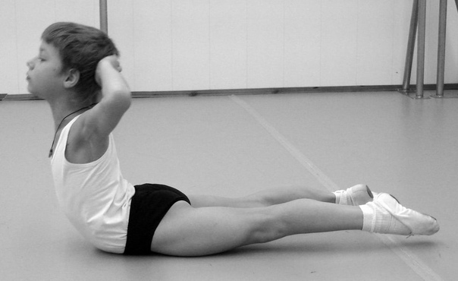
4.Лодочка. Вытягиваем и поднимаем руки и ноги, раскачиваясь вверх и вниз, чередуя поднимание рук и ног. Выполнить 16 покачиваний.
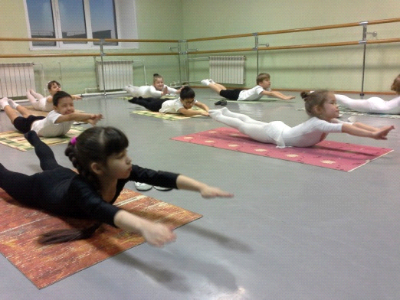
5. Полумост(«Калачик») выполнять 4 раза, удерживая положение на 8 счетов.
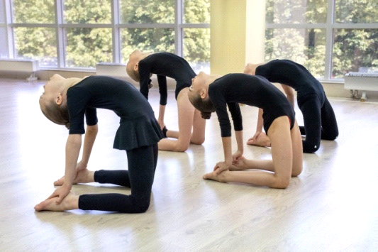
6.Коробочка.Выполнить по 8 счетов, фиксируя положение повторить 4 раза. Руки выпрямлять полностью, тянуться плечами к стопам.
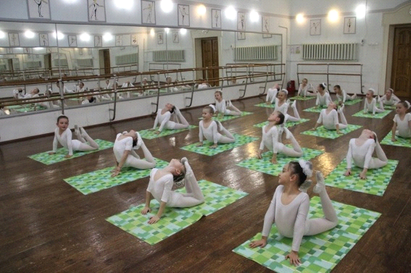
7Лягушка. Прижимаем живот и бедра к полу (лежать 3 минуты).

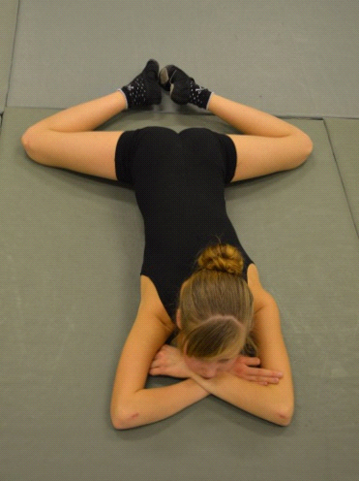
8. Березка. Держать по 8 счетов, вытянув колени и стопы максимально, стараться держать вертикально ноги, пресс напряжен и держит положение. Повторить 4-8 раз.
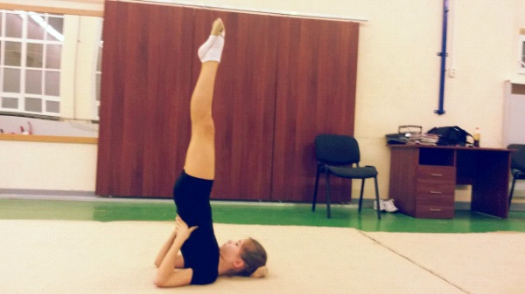
Отработки танцевальных движений:
Повторение танцевальных движений Танца «Катюша»
Заключительная часть:

1. Расслабление лежа на спине
Домашнее задание:
- отработка танцевальных связок.

